CURRICULIM:
"Experto en la convergencia entre la Ingeniería de Sistemas y la Gestión de Capital Humano, especializado en el diseño de soluciones tecnológicas que optimizan la productividad y el desarrollo del talento organizacional."

Introducción al currículum
>Escritura>Currículum>Introducción al currículum
Un currículum es un documento escrito que resume tus habilidades, capacidades y logros. Piensa en él como un anuncio rápido donde puedes mostrar a los posibles empleadores, de un vistazo, quién eres y de qué eres capaz
Un currículum es un documento escrito que resume sus habilidades, capacidades y logros.
Tu currículum suele ser lo primero que ven los empleadores potenciales. Su eficacia puede determinar si te llaman para una entrevista o si te consideran para un ascenso. Dominar este documento profesional podría abrirte muchas puertas.

Entregar lo que el empleador quiere
Un currículum es un anuncio que detalla quién eres y qué puedes ofrecer a un empleador específico. Es fundamental que primero sepas a quién va dirigido tu anuncio.
Piensa en tu posible empleador como alguien que ha pedido una pizza con queso. No ha comido en todo el día. Lleva mucho tiempo esperando esta comida sencilla y perfectamente preparada. El pedido se ha realizado con mucha antelación y se le han comunicado claramente las especificaciones exactas de lo que desea.
Pero cuando finalmente llega la pizza y se abre la caja, esto es lo que se encuentra dentro:

Un pedido sencillo que se ha visto complicado por todo tipo de extras que ni siquiera fueron solicitados o quizá ni gustados.
¿Qué tan rápido cree usted que se desestimaría esta orden?
Piensa en la descripción del puesto de un empleador como un formulario de pedido cuidadosamente detallado y en tu currículum como la pizza a domicilio. Un pedido de pizza incorrecto probablemente se descartaría, al igual que un currículum incorrecto. Por esta razón, es fundamental que primero comprendas que no existe un currículum que satisfaga a la perfección el formulario de pedido de todos los empleadores potenciales . Cada empleador en tu sector o industria podría buscar el mismo tipo de comida (pizza). Sin embargo, probablemente tendrán deseos y gustos únicos que requerirán ajustes en el producto que les entregas (tu currículum). Debes adaptar tu currículum a cada puesto al que te presentes.
Para lograr esto, antes de redactar tu currículum, debes hacer lo siguiente:
- Analice la publicación de trabajo a la que desea responder en busca de términos, frases y valores de audiencia clave.
- Evalúe sus propias credenciales y experiencia laboral.
- Haga una lluvia de ideas sobre el valor que aportará a ese empleador en función de sus credenciales específicas, su experiencia laboral y su conjunto de habilidades.
Si aplica continuamente estos tres métodos a medida que escribe las distintas secciones de su currículum, tendrá muchas más posibilidades de entregarle al empleador potencial lo que realmente solicitó.
https://resourcecenter.byupathway.edu/writing/w10-01

Secciones y formato del currículum
>Escritura>Currículum>Secciones y formato del currículum
Hay muchos formatos de currículum diferentes y probablemente el doble de opiniones sobre cuál usar. El formato que se muestra a continuación es eficaz en la mayoría de las situaciones, pero es posible que deba adaptar su currículum después de esta tarea si su situación requiere un tipo diferente de currículum
Haga clic para descargar la plantilla de currículum .
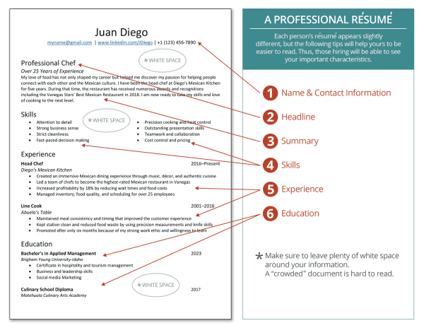
Como puedes ver en el ejemplo anterior, el currículum básico tiene seis secciones simples :
- Sección de información de contacto
- Sección de título
- Sección de resumen
- Sección de habilidades
- Sección de experiencia
- Sección de educación
Replicar eficazmente estas seis secciones en su propio currículum (y dentro del contexto de la publicación de empleo a la que responde su currículum) le ayudará mucho a superar los primeros seis segundos del proceso de selección inicial.
Sección de información de contacto
>Escritura>Currículum>Sección de información de contacto
La información de contacto proporciona una forma sencilla y específica para que el empleador potencial sepa cómo contactar al solicitante o incluso investigar más sobre él o ella. Según las investigaciones más recientes, los empleadores que se preocupan por los detalles buscan la siguiente información de contacto:
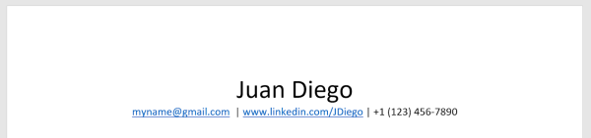

Nombre
El nombre del solicitante tradicionalmente se centra, se escribe en negrita y con una fuente más grande que el resto de la información de contacto en esa sección. Aunque es un criterio bastante sencillo para la información de contacto, los expertos en contratación advierten a los solicitantes que no ignoren los pequeños detalles a la hora de seleccionar el nombre. Asegúrate de elegir la versión de tu nombre (incluyendo o excluyendo las iniciales del primer nombre o del segundo nombre) que te gustaría que apareciera en todos tus documentos profesionales, incluidos los digitales, como tu perfil de LinkedIn o incluso tus cuentas de redes sociales

Número de teléfono y dirección de correo electrónico
Siempre es recomendable incluir un número de teléfono y una dirección de correo electrónico válidos (preferiblemente los que uses con más frecuencia). Estudios demuestran que más del 80 % de las empresas en Estados Unidos aún utilizan el correo electrónico y el teléfono como principales medios de comunicación, por lo que excluir cualquiera de estos puntos de contacto podría perjudicar tus posibilidades de conseguir una entrevista.
Además, preste mucha atención a la dirección de correo electrónico que elija. Es menos probable que los empleadores lo tomen en serio si su dirección de correo electrónico suena poco profesional o es difícil de entender.

Enlace de perfil digital
Según un artículo reciente de US News, casi el 95 % de los reclutadores de empleo utilizan LinkedIn como una herramienta de búsqueda importante para encontrar candidatos potenciales para las empresas que representan (véase "Cómo los cazatalentos usan LinkedIn para encontrar candidatos talentosos" de Arnie Fertig, 5 de mayo de 2017). Incluir ese perfil digital como parte de tu currículum les da a los empleadores potenciales la oportunidad de aprender aún más sobre ti y lo que tienes para ofrecer a su empresa

Dirección
Si bien incluir una dirección solía ser obligatorio en la sección de información de contacto del currículum hace tan solo 10 años, el continuo auge de la era digital lo ha hecho menos necesario. De hecho, muchos expertos en currículums aconsejan a los solicitantes que la omitan por completo de su currículum, especialmente si solicitan un empleo en otra ciudad o estado. Esa información por sí sola podría ser suficiente para disuadir a los empleadores de considerar seriamente a una persona para un posible empleo
Sección de titulares
>Escritura>Currículum>Sección de encabezado
Cuando el sitio de búsqueda de empleo Ladders investigó cuánto tiempo miraban los reclutadores un currículum, utilizaron un software de seguimiento ocular para ver dónde miraban los reclutadores y durante cuánto tiempo (consulte "Tienes 7.4 segundos para causar una buena impresión: cómo ven tu currículum los reclutadores" en https://www.theladders.com/career-advice/you-only-get-6-seconds-of-fame-make-it-count). Lo que descubrieron fue que el primer lugar donde los reclutadores miran es la parte superior izquierda del documento. Si observa el ejemplo en la página Currículum > Secciones y formato del currículum , ¿qué ve en la parte superior izquierda? Es el titular
Un titular es una forma de conectar tu perfil con la oferta de empleo mediante una frase corta . Piensa en él como el cartel de tu currículum. Los carteles no pueden usar mucho texto; deben transmitir su mensaje de forma sencilla y fácil de recordar. Los titulares son una idea simple, pero a veces es difícil acertar. Al fin y al cabo, ¿cómo expresar tu identidad de forma relevante en pocas palabras?
Para profundizar en esto, volvamos al titular del currículum de Juan en nuestro ejemplo anterior . Con un vistazo rápido, probablemente notarás que Juan solicita un puesto de jefe de cocina. Cumple con los requisitos mínimos del puesto y tiene buena experiencia, pero necesita una forma de destacar rápidamente antes de que el reclutador pase al siguiente currículum. ¿Qué podría hacer Juan con su titular para asegurarse de que el reclutador tenga en cuenta estas cualificaciones?
Notarás en el ejemplo anterior que Juan elige como frase principal “Chef profesional” con el subtítulo “Más de 25 años de experiencia”, ya que estas dos cosas representan mejor quién es él y al mismo tiempo se conectan con lo que busca el gerente de contratación.
Los titulares no necesitan tener subtítulo, pero sí deben ser breves y fáciles de recordar. Aquí tienes algunos ejemplos:
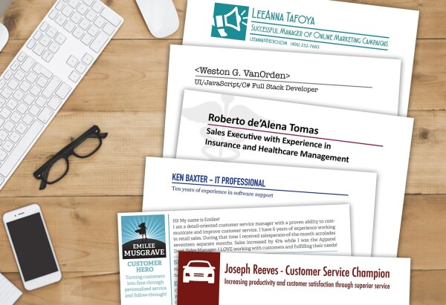
El ejemplo de Juan de usar el titular "Chef Profesional" parece bastante sencillo, pero ¿qué sucedería si solicitaras un empleo donde la conexión es menos clara? ¿O si solicitaras un empleo sin mucha experiencia en ese sector? ¿Qué tipo de titular podrías crear? ¿Cómo sería el currículum de Juan si no tuviera amplia experiencia como chef? ¿A qué tipo de trabajo podría aspirar si apenas está comenzando su carrera?
Una posible opción para Juan (si estuviera empezando su carrera) podría ser un puesto como ayudante de cocina en un restaurante local. ¿Qué información podría incluir Juan bajo su titular si tuviera poca experiencia? ¿Quizás algo que transmita su amor por la comida y su deseo de dedicarse profesionalmente a ella?
Un ejemplo podría ser "Apasionado de la gastronomía y aspirante a chef", con el subtítulo "Apasionado por la cultura, la comida y la gente". Un titular como ese tiene muchas probabilidades de captar la atención de un reclutador para un puesto de nivel inicial.
Cualquiera sea su nivel de experiencia o sus objetivos profesionales, recuerde que su título es el espacio más valioso de su currículum y debe generar una conexión inmediata entre usted y el empleo al que se postula.

Sección de resumen
>Escritura>Currículum>Sección de resumen
Scott Vedder, reclutador y autor de una empresa Fortune 100, se ha referido al resumen del currículum como el "tráiler de la película" de un currículum: "Es donde se destacan por adelantado las cosas más importantes sobre uno mismo" (ver "5 partes críticas de un currículum" de Daniel Bortz en Moster.com). Ubicado en una de las secciones más consultadas de su currículum, un resumen generalmente no tiene más que unas pocas oraciones. El resumen está destinado a destacar sus mejores habilidades, así como uno o dos ejemplos concretos de lo que ha logrado en su carrera profesional hasta el momento. Sin embargo, tenga en cuenta que un buen resumen no está etiquetado como "Resumen" en un currículum, sino que es un breve resumen de sus credenciales o experiencia laboral ubicado justo debajo de su título
El objetivo principal de un resumen de 3 a 4 oraciones bajo un título bien estructurado es destacar habilidades y experiencia concretas, vinculándolas con logros específicos. Volviendo al ejemplo del gerente de turno de servicio de alimentos que solicita el puesto de apoyo estudiantil en BYU-Pathway Worldwide, un solicitante con este tipo de experiencia que desee ese tipo de trabajo podría incluir un resumen que diga lo siguiente:
Soy un gerente detallista con una capacidad demostrada para comunicar y mejorar las políticas de la empresa. Lideré iniciativas clave que redujeron la mala conducta de los empleados en un 32 % y contribuí a la retención de empleados de nivel inicial. Me reconocieron por ser una persona con empatía y capacidad de escucha, que se desempeña bien en entornos colaborativos y de alto estrés.
Observe el uso de palabras clave y frases extraídas directamente de la oferta de empleo, como "detallista", "comunicativo", "colaborativo" y "cumplimiento de políticas". A diferencia de una descripción general de lo que hace el candidato a diario en el trabajo, este resumen detalla sus logros y cómo se relacionan directamente con lo que haría en la empresa.
Al personalizar la sección de resumen de su currículum de esta manera (buscando palabras clave y frases aplicables, así como experiencias concretas que correspondan a lo que busca el empleador potencial), su currículum seguramente lo ayudará a destacarse como un fuerte candidato para una entrevista.
Dado que los resúmenes son clave para que un reclutador te tenga en cuenta y que pueden ser difíciles de redactar, veamos un par de ejemplos más. Los dos siguientes resaltan las diferencias entre un candidato principiante y uno con más experiencia. Seguiremos usando a Juan (el chef o aspirante a chef) como ejemplo.
El resumen de su ingreso (abajo) se utilizó cuando solicitó un puesto de cocinero de preparación. Descubre cómo Juan utilizó su resumen para destacarse y ayudar a resolver las dudas sobre su inexperiencia.

Ejemplo de cocinero de preparación
¡Me encanta cocinar! Desde pequeña, disfruto experimentando con la comida y los sabores, y viendo todos los programas de cocina de la televisión. Pero mi verdadera pasión por la cocina se remonta a mi abuela, quien no solo me enseñó a cocinar, sino también cómo sus recetas están conectadas con nuestra herencia mexicana. Admiro la Cocina Mexicana de Diego por su enfoque similar hacia la comida y la cultura, y quiero continuar la formación que mi abuela comenzó con sus excelentes chefs.
¿Qué te llamó la atención de este resumen? ¿Notaste cómo Juan resolvió las dudas sobre su inexperiencia mencionando su amor por la comida y sus experiencias con su abuela? ¿Notaste que usó el nombre del restaurante y relacionó sus valores con los suyos y su deseo de aprender? Si estuvieras contratando a un ayudante de cocina, ¿crees que el titular y el resumen de Juan le conseguirían una entrevista?
Ahora veamos el resumen que utilizó Juan cuando tuvo suficiente experiencia para postularse para ser jefe de cocina.

Ejemplo de jefe de cocina
Mi amor por la comida no solo ha moldeado mi carrera, sino que también me ha ayudado a descubrir mi pasión por ayudar a las personas a conectar entre sí y con la cultura mexicana. He sido el jefe de cocina en Diego's Mexican Kitchen durante cinco años. Durante ese tiempo, el restaurante ha recibido numerosos premios y reconocimientos, incluido el premio al Mejor Restaurante Mexicano de Vanegas Stars en 2018. Ahora estoy listo para llevar mis habilidades y mi amor por la cocina al siguiente nivel
¿Qué te llamó la atención de este resumen? ¿Notaste que la pasión de Juan por la comida y la gente sigue presente? Sin embargo, añadió aspectos que serían más atractivos para alguien que busca un jefe de cocina, como su experiencia y logros. También explicó por qué busca un nuevo trabajo y, al mismo tiempo, elogió el restaurante del gerente de contratación diciendo que está listo para llevar sus habilidades al siguiente nivel. Quizás una mejora sencilla que podría haber hecho sería incluir el nombre del restaurante al que se postulaba en su resumen.

Sección de Habilidades
>Escritura>Currículum>Sección de Habilidades
Después del titular y el resumen, el siguiente lugar que los reclutadores buscan es el área de habilidades. Una sección de habilidades eficaz utiliza palabras clave y frases de la oferta de empleo para que sea fácil para un reclutador relacionar el puesto con el solicitante. Para ilustrarlo, examinemos la siguiente oferta de empleo a la que Juan se postula para ver cómo coincide con su currículum
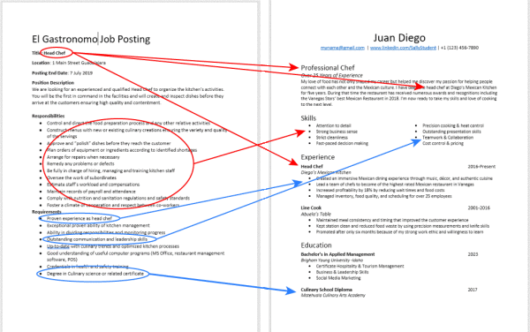
Puede ser difícil de leer, pero Juan ha usado palabras clave de la oferta de empleo para destacar sus cualificaciones. Las flechas rojas indican que posee las habilidades que buscan. Las flechas azules indican que cumple con los requisitos mínimos. Si la oferta de empleo incluye los requisitos mínimos, es importante que sean fáciles de encontrar en el currículum, ya que los reclutadores los buscarán para decidir si deben seguir leyendo.
Aunque al principio la sección de habilidades pueda parecer menos importante que las demás, es importante no restarle importancia. Como explica la experta en currículums Kim Isaacs: «Si tratas esta sección como algo secundario, podrías estar perdiendo la oportunidad de demostrar a los empleadores que tienes las habilidades adecuadas para el puesto» (consulta «Elige las habilidades adecuadas para un currículum» en Moster.com).
Entonces, ¿cuántas habilidades deberías incluir? Isaacs sugiere incluir entre 10 y 15 habilidades para mantenerte competitivo. Quizás no necesites 15, pero sí las suficientes para que esta sección sea válida por sí sola. Si solo incluyes unas pocas, la brevedad de la lista dará la impresión de que no tienes las habilidades necesarias para el puesto. Por otro lado, si la lista es demasiado larga, se percibirá desenfocada. El área de habilidades es un excelente lugar para incluir las palabras clave que no encajan naturalmente en las demás partes de tu currículum y así ayudarte a aparecer en los resultados de búsqueda.
La primera mitad de tu currículum (título, resumen y habilidades) es la parte que más debes personalizar para que el reclutador sepa que te postulas específicamente para su puesto. Una vez que el reclutador haya revisado esta parte, sabrá si eres el candidato adecuado para el puesto.

Reflexiona y anota
Antes de empezar a escribir tu propio currículum, tómate un tiempo para pensar en el valor que podrías aportar a un posible empleador. Si hay un puesto al que te interesa postularte, estudia la publicación y anota tus respuestas a las siguientes preguntas:
- ¿Qué términos, frases y valores clave del empleador aparecen en su publicación de empleo?
- ¿Qué habilidades tienes? ¿Qué experiencia tienes?
- ¿Qué atributos o cualidades tienes que tu posible empleador valoraría? ¿Cómo podrían tus habilidades y experiencia ser valiosas para él?
Sección de Experiencia
>Escritura>Currículum>Sección de Experiencia
Los gerentes de contratación tienden a ver la sección de "Experiencia" como una de las partes más importantes del currículum. Sin embargo, muchos solicitantes de empleo cometen el error de simplemente enumerar sus funciones laborales en lugar de mostrar sus logros. Como advierte Donna Svei, redactora de currículums ejecutivos: "No quieres que tu currículum se lea como una oferta de trabajo" (consulta "5 partes críticas de un currículum" en https://www.monster.com/career-advice/article/5-critical-elements-of-resume). Los empleadores potenciales no están muy interesados ​​en lo que hacías a diario en tu trabajo. Sin embargo, sí están muy interesados ​​en lo que lograste allí. Más específicamente, están interesados ​​en lo que podrías lograr en su empresa si te contratan
Para ayudarte a demostrar lo que puedes lograr para un empleador, esta parte de la lección se centrará en enseñarte una técnica de redacción de currículum llamada "declaraciones impactantes". Una declaración impactante es una forma de escribir que demuestra lo que puedes hacer, en lugar de simplemente enumerar tus funciones laborales . Para ilustrar la diferencia, considera la viñeta más común de la "lista de funciones laborales" que aparece a continuación:
- Capacitó a nuevos empleados sobre cómo manejar la recepción.
En este ejemplo, la persona explica cuál era su trabajo, no cómo lo realizó ni cuál fue el resultado. Recuerde que los empleadores no quieren saber qué hizo; quieren saber cómo puede ayudarlos.
Considere cómo se vería esta misma viñeta como una declaración de alto impacto :
- Implementé un programa de capacitación de empleados que aumentó la satisfacción del cliente en un 14% y redujo los errores de procesamiento en un 38%.
Si fueras gerente de contratación, ¿cuál de estas dos afirmaciones te impresionaría más? La segunda es obviamente mejor porque demuestra los resultados de sus esfuerzos y, en consecuencia, cómo pueden ayudar a su posible empleador a implementar medidas similares.
Las declaraciones impactantes no solo son una forma más efectiva de comunicar tus habilidades, sino que también pueden ayudarte a superar el miedo a no tener nada que ofrecer. Esto se logra cambiando tu mentalidad de "experiencia = responsabilidades laborales" a pensar en lo que puedes ofrecer a un empleador y cómo demostrarlo con base en tu experiencia (ya sea en el trabajo, en casa, en la iglesia o en la escuela).
Para crear una declaración de alto impacto, debe identificar qué logros y experiencia específicos debe incluir en función del análisis de su publicación de empleo.

Reflexiona y anota
- Para comenzar el proceso de lluvia de ideas, programa un cronómetro de cinco minutos y comienza a escribir tus logros de tu puesto, proyecto, vocación, clase, etc. más reciente. Escribe cualquier logro, contribución o logro que te venga a la mente, incluso si parece insignificante. Para ayudar a estimular tu memoria, considera hacerte las siguientes preguntas:
  - ¿Recibió un elogio o reconocimiento de un supervisor o compañero? ¿Por qué fue (por ejemplo, completar proyectos antes de la fecha límite, tranquilizar a clientes frustrados, ahorrar dinero, etc.)?
  - ¿Recibió usted una promoción, premio o reconocimiento por parte de clientes?
  - ¿Fue seleccionado para proyectos especiales, comités o grupos de trabajo?
  - Menciona tres logros que te enorgullezcan. ¿Completaste una tarea particularmente difícil? ¿Participaste en una solución que mejoró el servicio al cliente, incrementó la eficiencia, ahorró dinero y tiempo, o aumentó los ingresos?
  - ¿Qué tipo de reputación tienes?
Una vez que haya completado el proceso de lluvia de ideas y haya alineado sus logros específicos con las palabras clave, frases y valores presentados en la descripción del puesto de trabajo, estará listo para convertir esos logros en declaraciones de alto impacto.

Creando declaraciones de alto impacto

Creando declaraciones de alto impacto para tu currículum
Paso 1: Describe resultados concretos
- Indique específicamente los resultados de sus trabajos anteriores.
- No digas simplemente: “Les enseñé esto…” o “Realicé aquello…”
- Si es posible, calcule el resultado real (por ejemplo, “La satisfacción del cliente aumentó en un 60%”).
- Este puede ser un buen lugar para un pequeño gráfico o cuadro.
Paso 2: usa verbos de acción
- Una vez que se haya aislado el resultado concreto y se haya asociado con una habilidad que busca el empleador, el siguiente paso sería seleccionar un verbo de acción poderoso para transmitir el logro de la manera más efectiva posible.
- Los verbos de acción sugieren tu capacidad para lograr resultados.
A continuación se muestran algunos verbos de acción excelentes que puedes tomar prestados.
Estos muestranHABILIDADES DE LIDERAZGO:
• Abogó
• Reforzó
• Impulsó
• Comprometió
• Provocó
Estos muestranEXPERIENCIA EN GESTIÓN:
• Establecido
• Delegado
• Facilitado
• Organizado
• Designado
Estos muestranÉTICA LABORAL Y CONFIABILIDAD:
• Superado
• Mejorado
• Superado
• Producido
• Logrado
Paso 3: Coloque el verbo de acción y el resultado concreto al principio de la oración
- Llega a esos puntos rápidamente.
- Ejemplo: “Ayudó a simplificar políticas ineficaces y aumentó la productividad de los empleados en un 20% en tres meses”.
Muchos solicitantes de empleo cometen el error de simplemente enumerar sus tareas laborales en lugar de mostrar sus logros.

Ejemplo
Analicemos con más detalle la creación de estas declaraciones de alto impacto volviendo al ejemplo de Sarah solicitando el puesto de Servicios Estudiantiles en BYU-Pathway Worldwide. Puedes revisar esto viendo el video llamado Análisis de una publicación de empleo . Imagina por un momento que la actividad de lluvia de ideas de Sarah produjo los siguientes logros:
Cuando empecé, la moral estaba muy baja. La rotación de personal era alta y la calidad de los trabajos era pésima. Sugerí que el gerente de franquicia hiciera algunos ajustes menores a algunas políticas y que quizás empezara a seleccionar a un "empleado del mes" para reconocerlo, y vi una mejora inmediata.
Utilizando la fórmula de tres niveles anterior, ¿cómo podría este solicitante convertir este logro en una declaración de alto impacto?

Resultados concretos
Un buen punto de partida sería preguntarse: "¿Cuál fue el resultado concreto de esta experiencia?" o "¿Qué habilidades o cualidades quieres demostrar?"
Sarah dijo que hubo una "mejora inmediata". ¿Qué significa eso? ¿Qué mejoró? ¿En qué medida? Un buen siguiente paso sería que este solicitante reflexionara y tal vez incluso calculara para interpretar los resultados concretos obtenidos con estos pequeños ajustes (por ejemplo, la productividad mejoró un 20 % y la retención de empleados aumentó un 50 % en comparación con el año anterior).

Verbos de acción y ubicación
El siguiente paso es seleccionar un verbo de acción poderoso para transmitir el logro lo más eficazmente posible.
Si Sarah quería llamar la atención sobre su capacidad de ser productiva y reducir los conflictos internos, podría crear un par de declaraciones de alto impacto que se parecerían a esto:
- Ayudó a mejorar políticas ineficaces y a aumentar la productividad de los empleados en un 20% en tres meses
- Abogó por un programa simple basado en recompensas mensuales que aumentó la moral y la retención de los empleados en un 50% con respecto al año anterior a un costo mínimo para la empresa.
¿Observaste que los verbos de acción se colocaron al principio de la declaración, mostrando su capacidad para lograr resultados?
En los ejemplos a continuación, observe cómo las declaraciones de currículum tradicionales pueden transformarse en declaraciones de alto impacto. Tenga en cuenta también que, si no se dispone de porcentajes u otros datos cuantitativos, aún es posible demostrar el impacto.

Declaraciones de currículum tradicionales vs. de alto impacto:
- Tradicional:Encargado de organizar eventos.
  - Alto impacto : Se planificaron y ejecutaron campañas de donación de sangre mensuales trabajando con diez organizaciones cívicas y sin fines de lucro más que el año anterior, lo que resultó en más donaciones.
- Tradicional: Resolví inquietudes relacionadas con TI y administré tickets de soporte.
  - Alto impacto: Se implementó un proceso de clasificación de tickets que redujo el procesamiento de tickets en un 7%.
  - Alto impacto: permaneció con los clientes hasta que se resolvieron sus inquietudes, incluso si eso significaba quedarse hasta tarde o estar disponible fuera del horario laboral.
- Tradicional: Responsable de procesar pagos y depósitos nocturnos.
  - Alto impacto: se procesaron más de 150 transacciones por hora en una situación de alta presión.
  - Alto impacto: Disminuir situaciones tensas escuchando las preocupaciones de los clientes y manteniendo una actitud tranquila y respetuosa.
  - Alto impacto: Se prepararon depósitos nocturnos con una precisión del 100 % durante un período de seis meses.
- Tradicional: inscrito en PathwayConnect en BYU Pathway Worldwide.
  - Alto impacto: Se completaron cursos sobre organización, gestión del tiempo, presupuestación y toma de decisiones, incluido un proyecto de equipo de siete semanas en colaboración con miembros del grupo de todo el mundo para crear un plan de negocios.

Reflexiona y anota
- ¿Observaste los elementos de declaración de alto impacto?
- ¿Qué versión cree usted que demuestra a un empleador cómo puede marcar la diferencia en su empresa?
- Analice los siguientes ejemplos y vea si puede identificar los tres elementos de una declaración de alto impacto.

Formato de la sección de experiencia
Ahora que estás pensando en usar declaraciones de alto impacto para mostrar cómo puedes agregar valor a un empleador, veamos cómo formatearás esta sección. Para empezar, debes enumerar tu experiencia en orden cronológico inverso, lo que significa que comiences con tu experiencia laboral más reciente y luego retrocedas en el tiempo a medida que agregas más experiencia. Asegúrate de incluir la fecha junto a tu experiencia para que los empleadores puedan seguir la cronología. Enfatiza tu experiencia colocando tu cargo primero, seguido de la organización y luego agrega tus viñetas de alto impacto. Recuerda que hay muchos enfoques diferentes para los currículos, pero para esta clase, tu sección de experiencia debe verse como el ejemplo a continuación
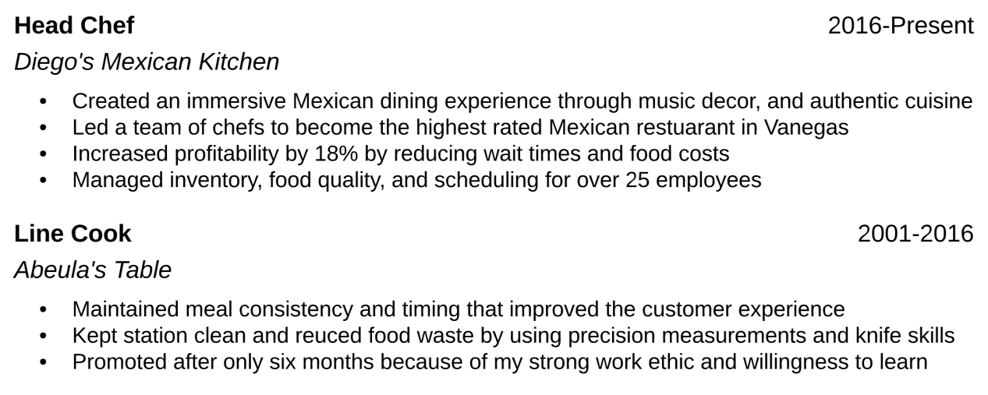
Como puedes ver, usaremos viñetas para crear declaraciones impactantes. Al usar viñetas, es muy importante que uses la llamada estructura paralela . Esta estructura es una forma de mostrarle al lector que dos (o más) ideas tienen la misma importancia. Además, hace que tu escritura sea fluida y fácil de leer. Para crear una estructura paralela, debes presentar las ideas con la misma estructura gramatical . ¿Te diste cuenta de que todas las viñetas del ejemplo anterior están en pasado? Si alternas entre presente, pasado, etc., dificulta la lectura. Otra forma sencilla de asegurarte de tener una estructura paralela es comenzar la viñeta con el verbo de acción.

Consejo: Experiencia laboral
- ¿Observaste los elementos de declaración de alto impacto?
- ¿Qué versión cree usted que demuestra a un empleador cómo puede marcar la diferencia en su empresa?
- Analice los siguientes ejemplos y vea si puede identificar los tres elementos de una declaración de alto impacto.

Sección de Educación
>Escritura>Currículum>Sección de Educación
Tu sección de educación puede reducirse o aumentar según tu situación. Por ejemplo, si no tienes mucha experiencia, pero tienes cursos relevantes, podrías colocar la sección de educación antes de la de experiencia. Si haces esto, debes tratar la sección de educación como si fuera tu sección de experiencia y proporcionar más detalles, incluyendo declaraciones de alto impacto. Si, por otro lado, tienes experiencia que demuestra tus cualificaciones para el puesto, puedes mantener la sección de educación breve y solo enumerar las credenciales que tienes o que obtendrás
La sección de educación debe comenzar con su título más alto y retroceder en el tiempo. Cada entrada debe incluir el nombre de la institución, el título o programa de estudios que obtuvo (o que obtendrá al finalizar) y la fecha de finalización (o fecha prevista de finalización). Además, debe incluir cualquier distinción que haya recibido.
Veamos dos ejemplos: uno tradicional, que es más corto, y otro que utilizarías si quisieras enfatizar tu educación por sobre tu experiencia laboral.

Ejemplo tradicional
Licenciatura en Administración Aplicada, prevista para septiembre de 2021
Universidad Brigham Young-Idaho
Énfasis en Contabilidad y liderazgo
Certificado en Desarrollo Web y Móvil, junio de 2017
Colegio Técnico Bridgerland
Cursos relevantes en HTML5, CSS3 y bases de datos (MySQL)

Ejemplo de educación ampliada
Licenciatura en Ciencias Aplicadas en Estudios Profesionales, prevista para 2023
Universidad Brigham Young-Idaho
Certificado en Supervisión de Obras de Construcción, previsto para abril de 2020
Universidad Brigham Young-Idaho
Cursos sobre gestión de proyectos, estimación, seguridad, programación y documentación.
Certificado PathwayConnect, diciembre de 2019
BYU-Pathway Worldwide
- Dirigí debates semanales entre compañeros sobre los cursos. Ayudé a retener a mis compañeros de clase en el programa contactándolos a través de charlas y correos electrónicos semanales de aliento, y ofreciéndome a darles tutoría en matemáticas
- Cursos importantes en gestión del tiempo, elaboración de presupuestos, hábitos de estudio, habilidades de comunicación oral y escrita, toma de decisiones y razonamiento cuantitativo.
- Participó en un proyecto de equipo de varias semanas para tomar decisiones basadas en datos colaborando de forma remota con los miembros del grupo.
Como puede ver, el ejemplo tradicional se mantuvo breve para demostrar que cumplen con los requisitos educativos mínimos y, en su lugar, se ofrece más espacio para la sección de experiencia. En el ejemplo ampliado, puede ver que, si agrega más detalles y utiliza declaraciones de alto impacto, la sección de educación se puede intercambiar con la de experiencia.
Si cuenta con una amplia formación académica, credenciales o certificaciones, inclúyalas también bajo un subtítulo simple como "Credenciales" o "Certificados". Si tiene una amplia experiencia académica, no necesita remontarse a la preparatoria; simplemente incluya la experiencia más reciente y relevante.

Reflexionar y registrar
- ¿Qué experiencias educativas, títulos, certificados, credenciales o premios deberías incluir en tu currículum según el empleo al que estás postulando?
- ¿Debe incluir descripciones de cursos o proyectos relevantes completados?
- ¿Dónde deben colocarse estos elementos en el currículum (antes o después de la sección de experiencia)?

